**Université Saad DAHLAB - Blida 1**

**Faculté des sciences**

**Département d’Informatique**

Master 1 : Sécurité des systèmes d'information

*Sujet :*

Conception : la gestion du magasin

*Présenté par :* *Encadré par :*

**HABABOU Mounir  Madame BOUSTIA.N**

Année universitaire: 2019/2020

1. **Diagramme de classe:**

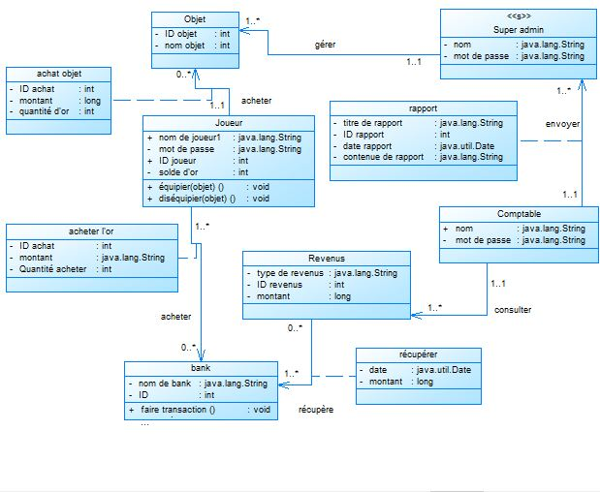

1. **Diagramme de cas d’utilisations:**

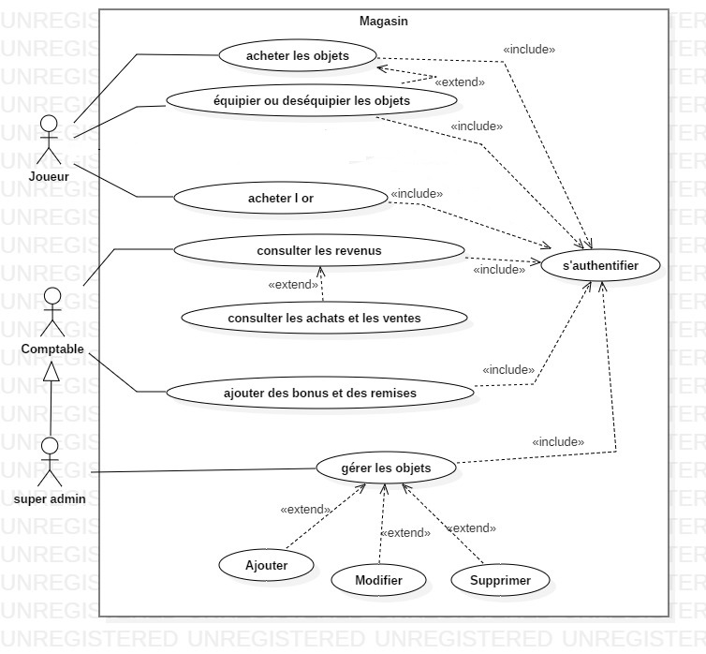**Le diagramme**:

**La description textuelle:**

1. Cas d’utilisation 1 :

**-- Partie identification :**

Nom : acheter les objets.

Objectif : ce cas d’utilisation permet à l’acteur de l’opération d’achat sur les objets.

Acteurs principaux : Joueur.

Acteurs secondaires : /

Date de création : 07/01/2020

Responsable : HABABOU Mounir.

**--Partie scénario :**

Précondition : faire ouvrir le magasin.

Scénario : (le scénario est détaillé sur le diagramme de séquences).

Postcondition : obtenir l’objet.

**Diagramme des séquences :**

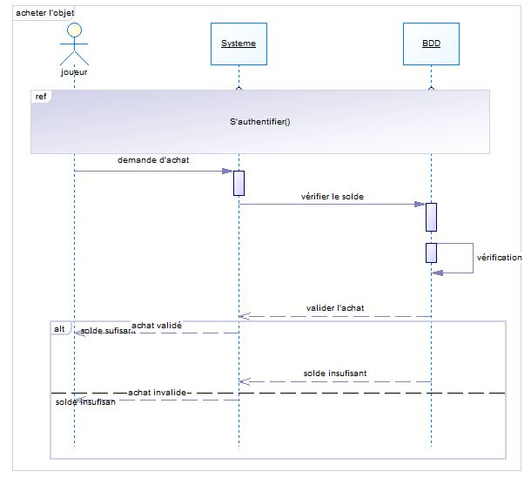

1. Cas d’utilisation 2 :

**-- Partie identification :**

Nom : équiper/déséquipé l’objet.

Objectif : ce cas d’utilisation permet au client de porter ou bien de relâcher l’objet acheté avant de faire des partis de jeu.

Acteurs principaux : Joueur.

Acteurs secondaires : /.

Date de création : 07/01/2020.

Responsable : HABABOU Mounir

**--Partie scénario :**

Précondition : ouvrir le magasin et acheter l’objet a équiper ou déséquipé.

Scénario : (le scénario est détaillé sur le diagramme de séquences).

Postcondition : prendre ou relâcher l’objet.

**Diagramme des séquences :**

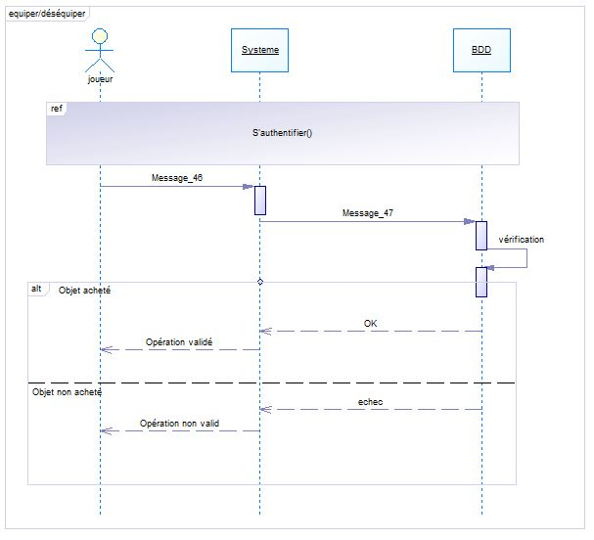

1. Cas d’utilisation 3 :

**-- Partie identification :**

Nom : acheter l’or.

Objectif : permet au joueur d’acheter des paqué de l’or contre le Dollar ($) réel et le montant payé va être transféré vers le compte bancaire du jeu.

Acteurs principaux : Joueur.

Acteurs secondaires : /.

Date de création : 07/01/2020.

Responsable : HABABOU Mounir.

**--Partie scénario :**

Précondition : ouvrir le magasin.

Scénario : (le scénario est détaillé sur le diagramme de séquences).

Postcondition : obtenir plus d’or.

**Diagramme des séquences :**

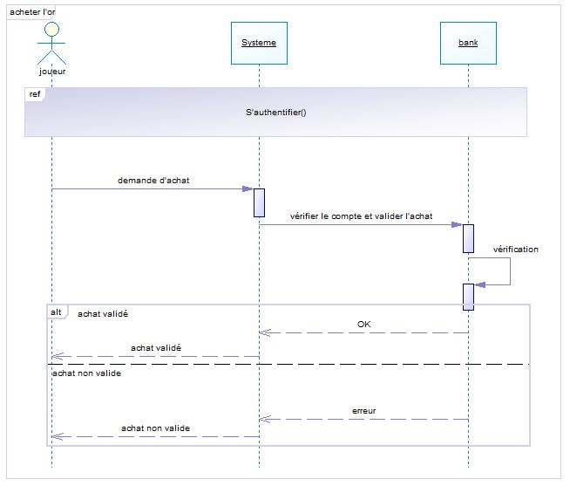

1. Cas d’utilisation 4 :

**-- Partie identification :**

Nom : consulter les revenus.

Objectif : permet au comptable ou bien super admin de consulter la liste des revenus.

Acteurs principaux : Comptable, super admin.

Acteurs secondaires : /.

Date de création :07/01/2020.

Responsable : HABABOU Mounir.

**--Partie scénario :**

Précondition : ouvrir la session du comptable.

Scénario : (le scénario est détaillé sur le diagramme de séquences).

Postcondition : envoyer un rapport au super admin.

**Diagramme des séquences :**

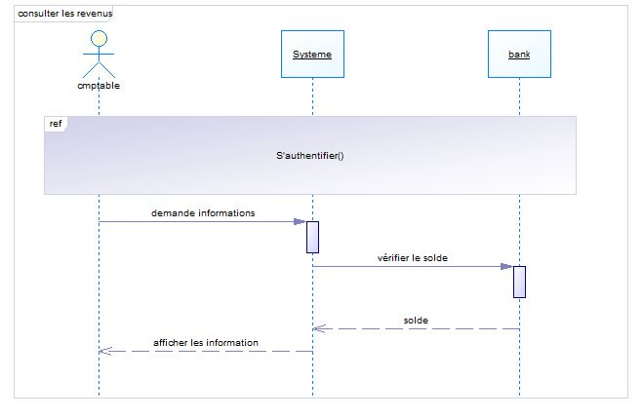

1. Cas d’utilisation 5 :

**-- Partie identification :**

Nom : consulter les achats et les ventes.

Objectif : permet de voir les achats et ventes effectués.

Acteurs principaux : comptable, ou super admin.

Acteurs secondaires : /.

Date de création :07/01/2020.

Responsable : HABABOU Mounir.

**--Partie scénario :**

Précondition : ouvrir la session de comptable.

Scénario : (le scénario est détaillé sur le diagramme de séquences).

Postcondition : envoyer un rapport au super admin.

**Diagramme des séquences :**

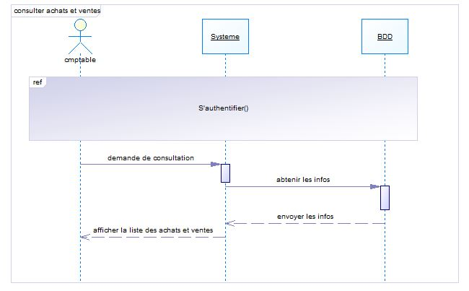

1. Cas d’utilisation 6 :

**-- Partie identification :**

Nom : ajouter des bonus et remises.

Objectif : le comptable ajoute des remises sur les prix de certains objets ou paqué d’or ou bien faire des bonus sur le magasin.

Acteurs principaux : Comptable.

Acteurs secondaires : Joueur.

Date de création : 07/01/2020.

Responsable : HABABOU Mounir.

**--Partie scénario :**

Précondition : ouvrir la session de comptable.

Scénario : (le scénario est détaillé sur le diagramme de séquences).

Postcondition : /.

**Diagramme des séquences :**

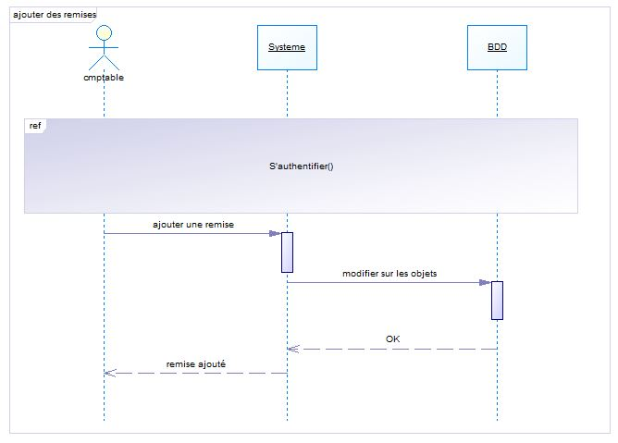

1. Cas d’utilisation 7 :

**-- Partie identification :**

Nom : gérer les objets.

Objectif : faire des modifications sur le stock des objets ou bien sur les objets.

Acteurs principaux : Super admin.

Acteurs secondaires : /.

Date de création : 07/01/2020.

Responsable : HABABOU Mounir.

**--Partie scénario :**

Précondition : ouvrir la session de super admin.

Scénario : (le scénario est détaillé sur le diagramme de séquences).

Postcondition : mettre en ligne la nouvelle mise a jours sur la liste objet.

**Diagramme des séquences :**

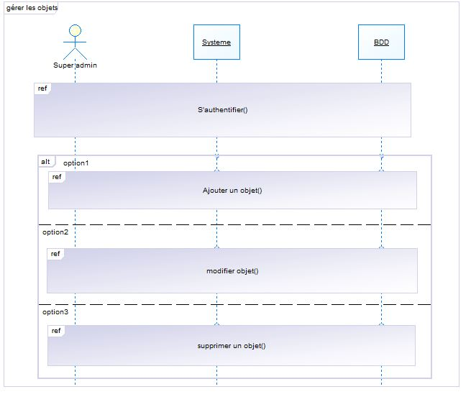

1. Cas d’utilisation 8 :

**-- Partie identification :**

Nom : ajouter un objet.

Objectif : ajout des objets sur la liste des objets.

Acteurs principaux : Super admin.

Acteurs secondaires : /.

Date de création : 07/01/2020.

Responsable : HABABOU Mounir.

**--Partie scénario :**

Précondition : ouvrir la session de super admin.

Scénario : (le scénario est détaillé sur le diagramme de séquences).

Postcondition : /.

**Diagramme des séquences :**

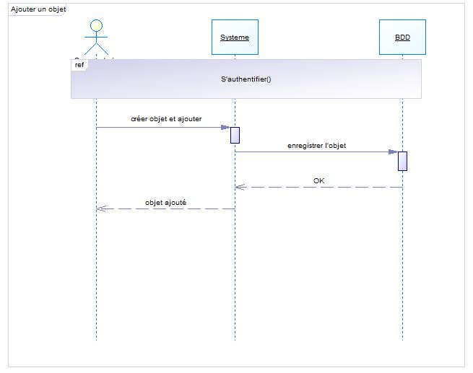

1. Cas d’utilisation 9 :

**-- Partie identification :**

Nom : supprimer des objets.

Objectif : supprimer un ou plusieurs objets de la liste des objets.

Acteurs principaux : Super admin.

Acteurs secondaires : /.

Date de création : 07/01/2020.

Responsable : HABABOU Mounir.

**--Partie scénario :**

Précondition : ouvrir la session de super admin.

Scénario : (le scénario est détaillé sur le diagramme de séquences).

Postcondition : mettre en ligne la nouvelle mise a jours sur la liste objet.

**Diagramme des séquences :**

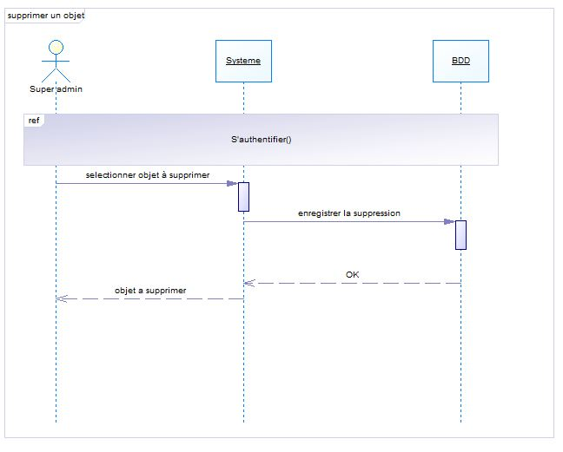

1. Cas d’utilisation 10 :

**-- Partie identification :**

Nom : modifier un objet.

Objectif : faire des modifications sur l’un des caractéristiques d’un objet sélectionné.

Acteurs principaux : Super admin.

Acteurs secondaires : /.

Date de création : 07/01/2020.

Responsable : HABABOU Mounir.

**--Partie scénario :**

Précondition : ouvrir la session de super admin.

Scénario : (le scénario est détaillé sur le diagramme de séquences).

Postcondition : mettre en ligne la nouvelle mise a jours sur la liste objet.

**Diagramme des séquences :**

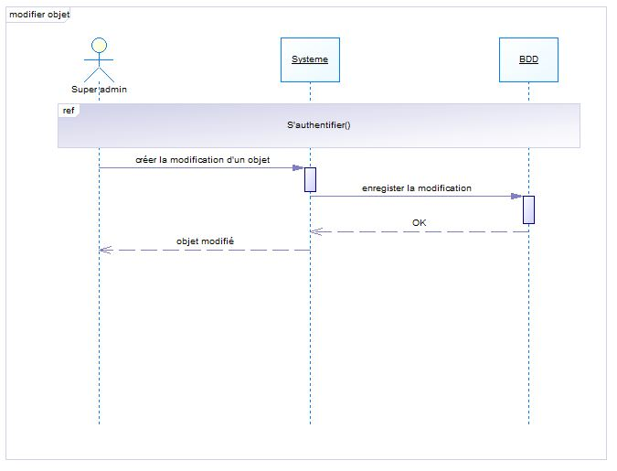

1. Cas d’utilisation 11 :

**-- Partie identification :**

Nom : s’authentifier.

Objectif : connecter et ouvrir une session.

Acteurs principaux : Super admin/ Comptable / Joueur.

Acteurs secondaires : /.

Date de création :07/01/2020.

Responsable : HABABOU Mounir.

**--Partie scénario :**

Précondition : créer un compte.

Scénario : (le scénario est détaillé sur le diagramme de séquences).

Postcondition : ouvrir le magasin.

**Diagramme des séquences :**

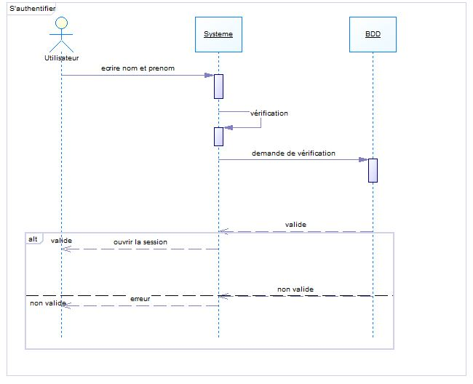

1. **Diagramme d’activités :**

